
江苏国泰新点软件有限公司
地址：江苏张家港市经济开发区(http://www.epoint.com.cn)
电话：0512-58188000传真：0512-58132373

政府采购管理及网上交易软件
供应商操作手册
目录
一、 系统前期准备 3
1.1、 驱动安装说明 3
1.1.1、 安装驱动程序 3
1.2、 检测工具 5
1.2.1、 启动检测工具 5
1.2.2、 系统检测 6
1.2.3、 证书检测 7
1.2.4、 签章检测 8
1.3、 浏览器配置 9
1.3.1、 Internet选项 9
1.3.2、 关闭拦截工具 12
二、 采购业务 12
2.1、 填写投标信息 14
2.2、 交易文件下载 17
2.3、 答疑文件下载 18
2.4、 保证金菜单查看 19

修订记录
版本 | 修改日期 | 修改内容 | 修改人 | 备注
7.1.9 | 2018-8-15 |  | 梁安 | 根据标准版修改

系统前期准备

驱动安装说明

安装驱动程序
1、双击安装程序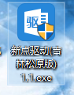，进入安装页面。
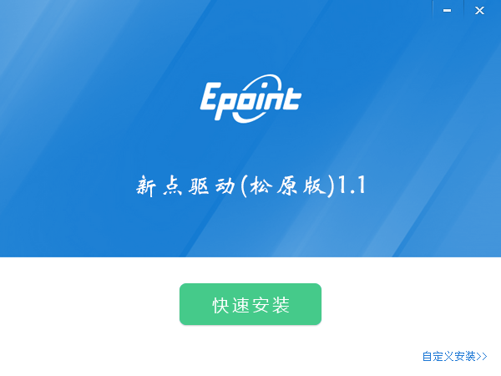
2、点击快速安装或者自定义安装，进入安装页面。
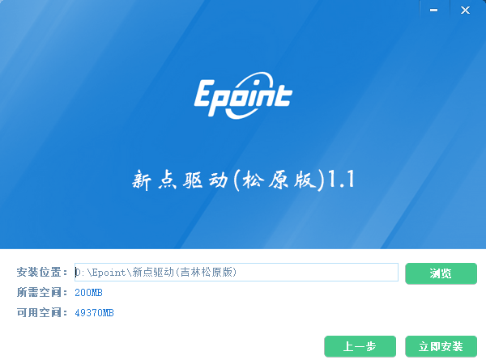

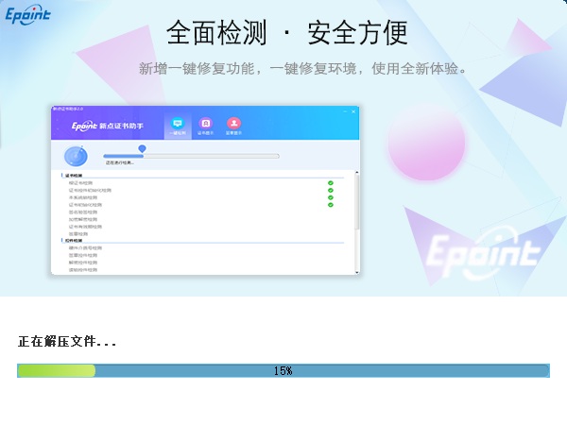
3、运行完毕后，驱动安装成功。
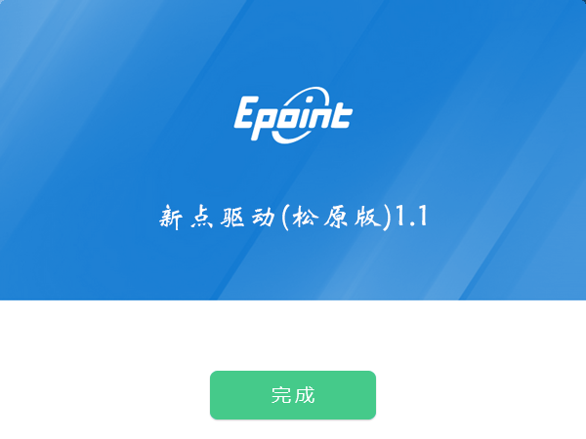

检测工具

启动检测工具
用户可以点击桌面上的新点检测工具图标来启动检测工具。


系统检测
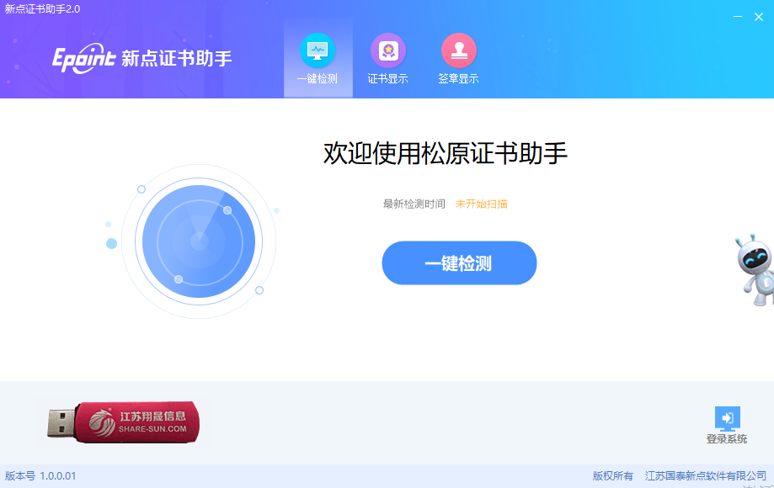
- 点击“一键检测”按钮，提示输入PIN码，如图所示:
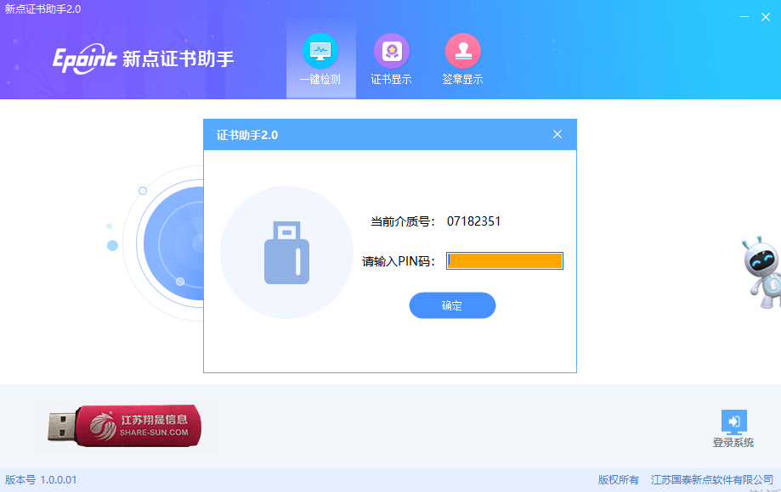
检测工具会自动对CA进行检测，如图所示：
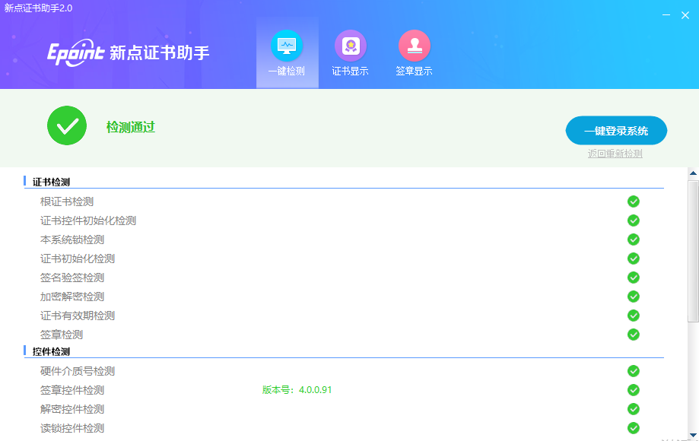
检测通过，可一键登陆系统，会自动跳转到会员端登陆页面，如图所示：
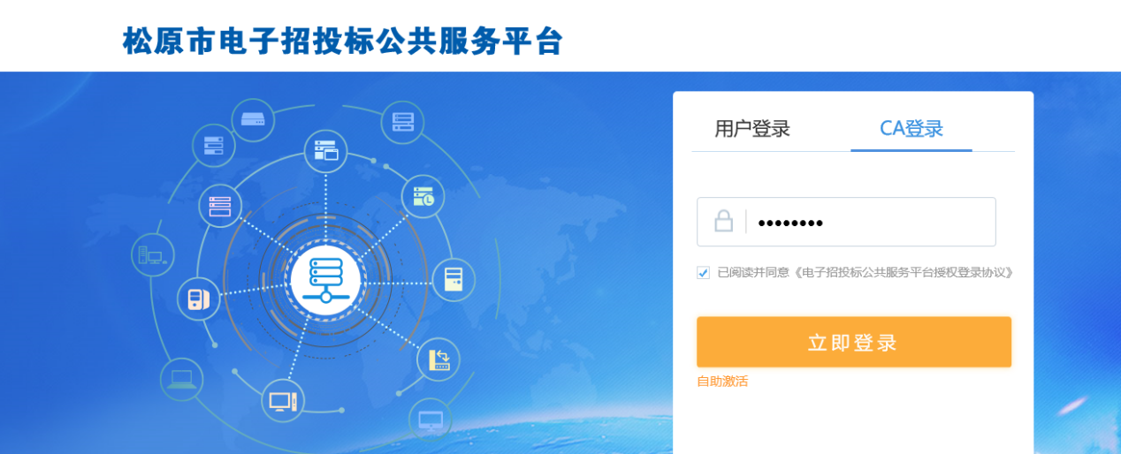

证书检测
点击检测工具上方的“证书显示”按钮，可以对CA进行证书的检测，如图所示：
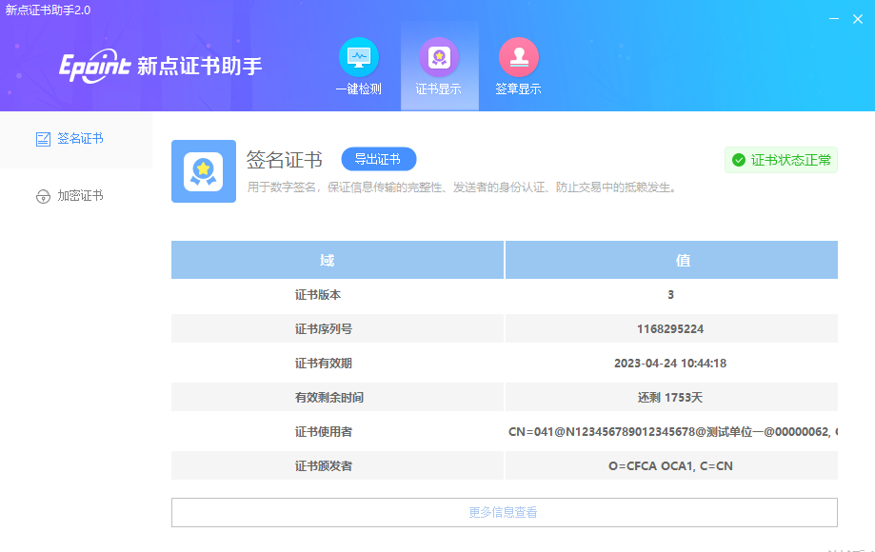

签章检测
点击检测工具上方的“签章显示”按钮，可以对CA进行签章的检测，如图所示：
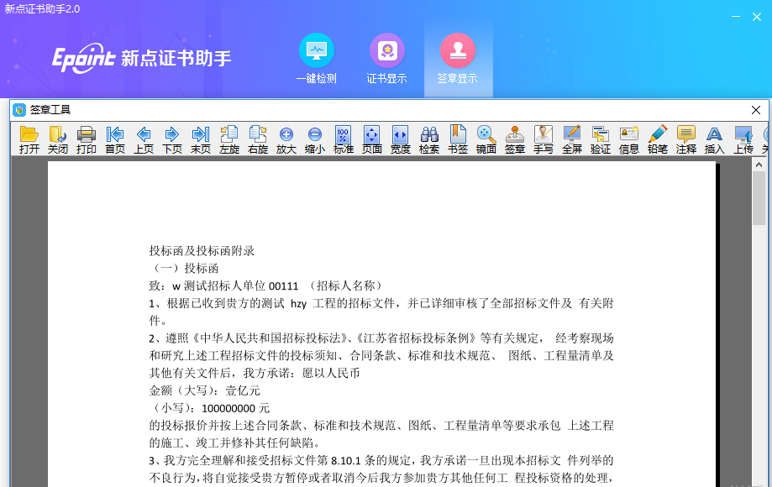

浏览器配置

Internet选项
为了让系统插件能够正常工作，请按照以下步骤进行浏览器的配置。
1、打开浏览器，在“工具”菜单→“Internet选项”
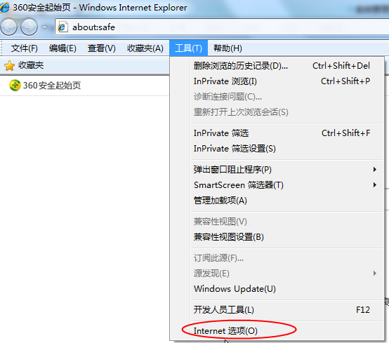
2、弹出对话框之后，请选择“安全”选项卡，具体的界面如下图：
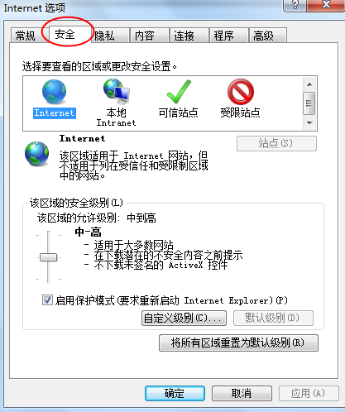
3、点击绿色的“受信任的站点”的图片，会看到如下图所示的界面：
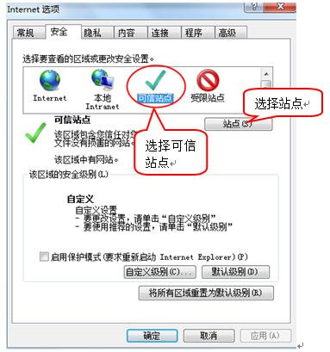
4、点击“站点” 按钮，出现如下对话框：
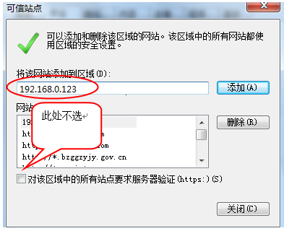
输入系统服务器的IP地址，格式例如：192.168.0.123，然后点击“添加”按钮完成添加，再按“关闭”按钮退出。
5、设置自定义安全级别，开放Activex的访问权限：
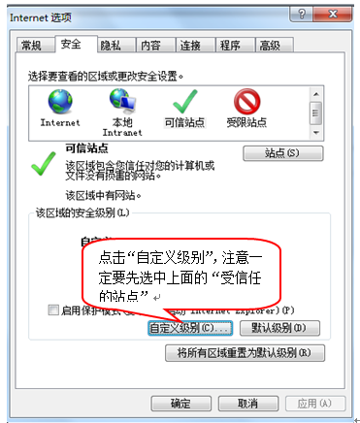
会出现一个窗口，把其中的Activex控件和插件的设置全部改为启用。
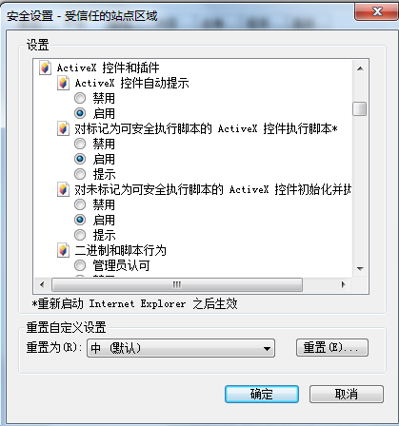
选择启用（共5个ActiveX）
文件下载设置，开放文件下载的权限：设置为启用。
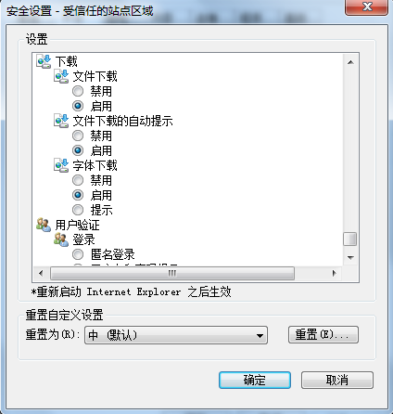

关闭拦截工具
上述操作完成后，如果系统中某些功能仍不能使用，请将拦截工具关闭再试用。比如在windows工具栏中关闭弹出窗口阻止程序的操作：
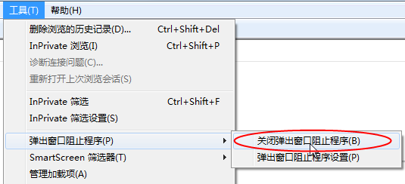

采购业务
- 登录交易平台会员端，如下图：
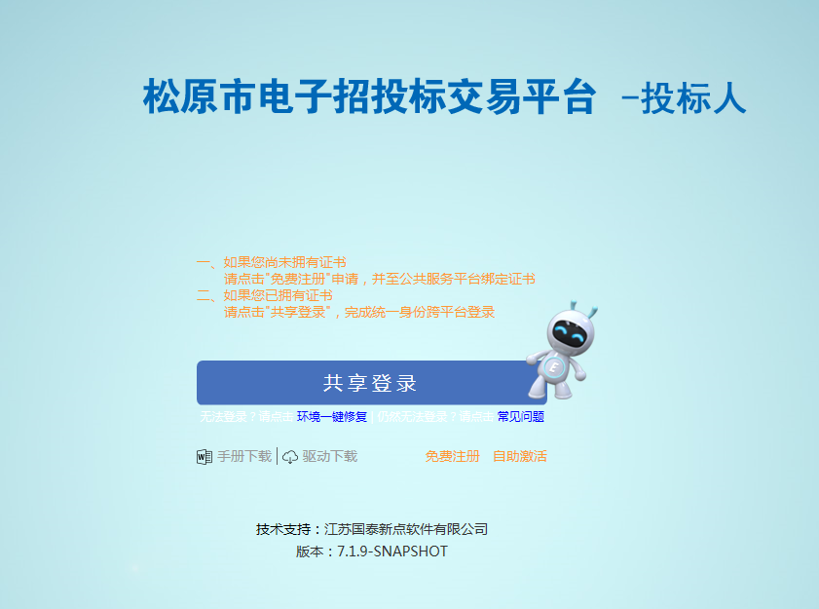
- 点击共享登录后，选择松原市交易平台，如下图：
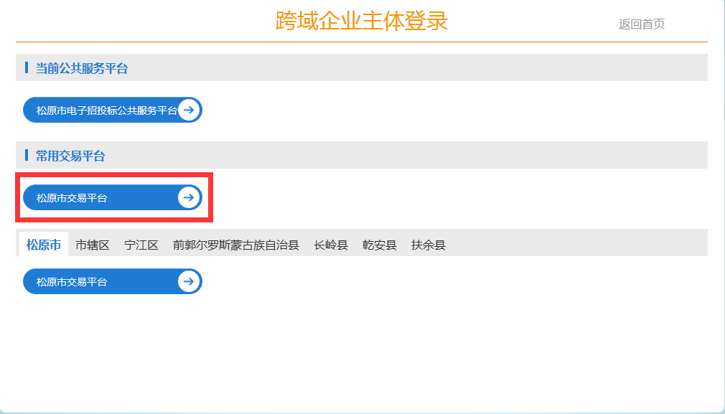3、输出账号和密码或插入CA锁输入密码，如下图；

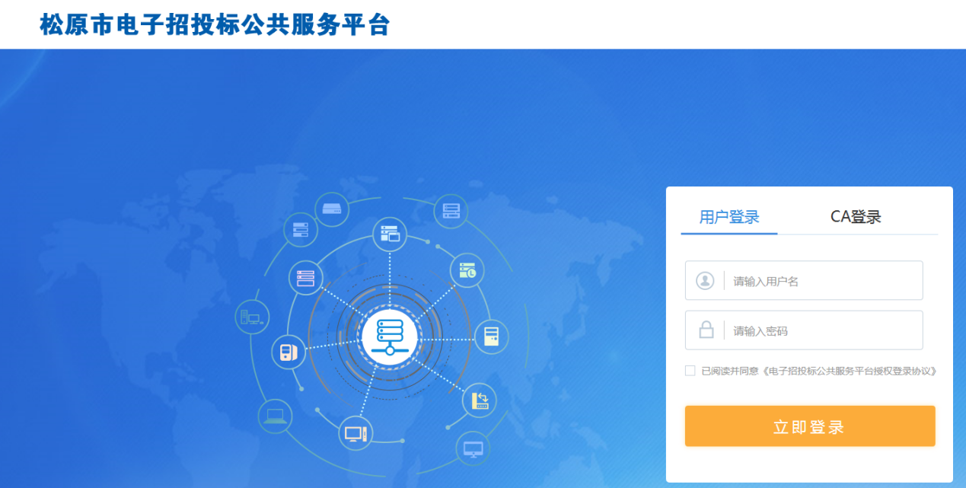

- 填写登录名和密码登录交易平台后，如下图：
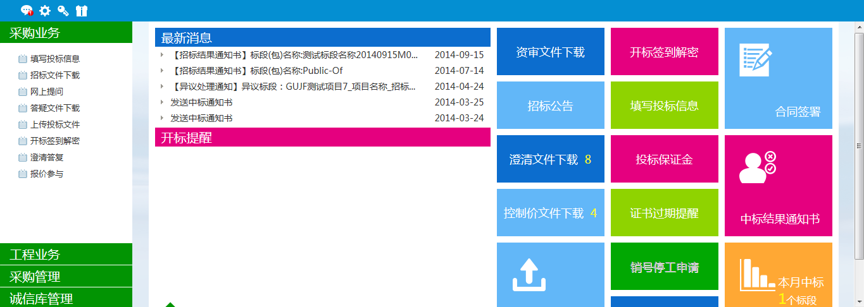

填写投标信息
前提条件：招标公告已经审核通过。
流程功能：供应商报名。
操作步骤：
1、进入菜单“采购业务—填写投标信息”，供应商可以进行网上报名，如下图：
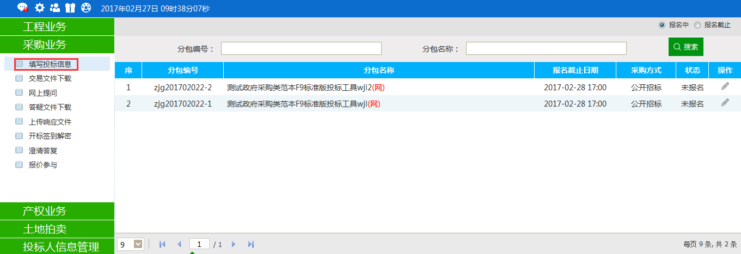
2、点击操作列“操作”按钮，进入报名页面。
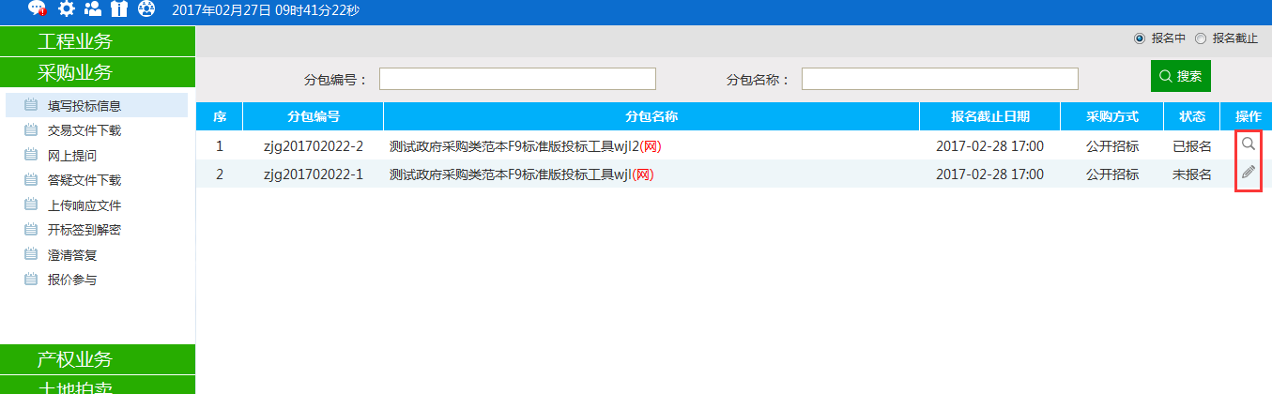
3、点击“新增报名”按钮，完成报名登记，如下图：
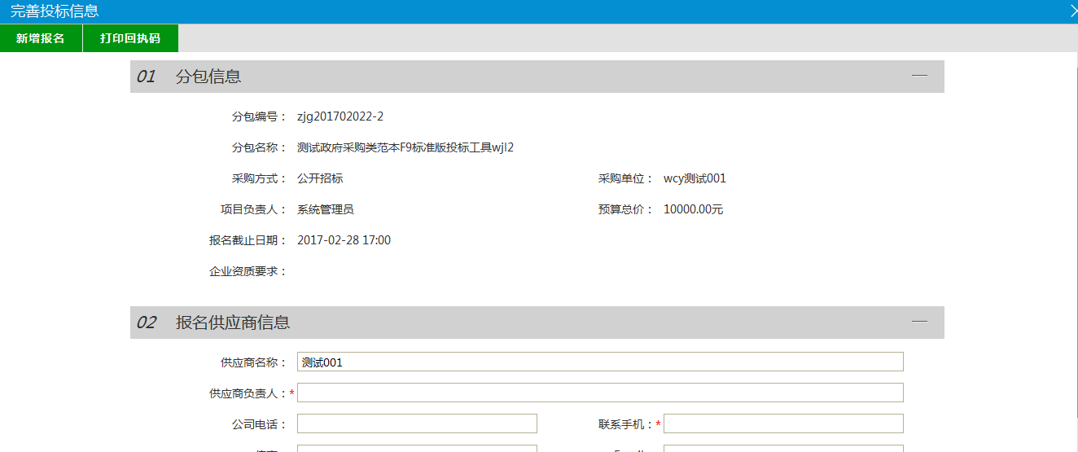
4、点击“打印回执码”按钮，可打印报名回执码，如下图：
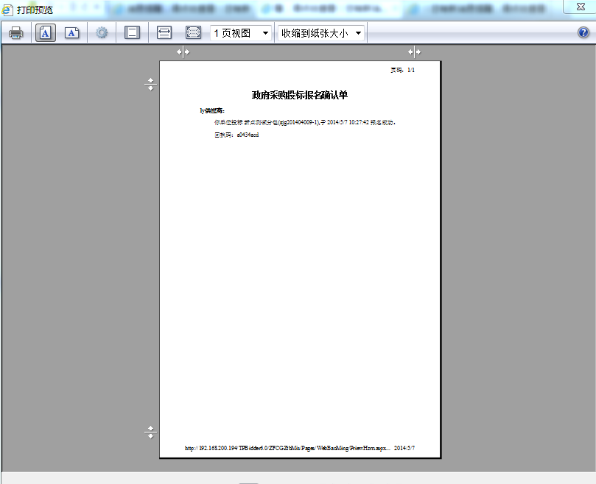
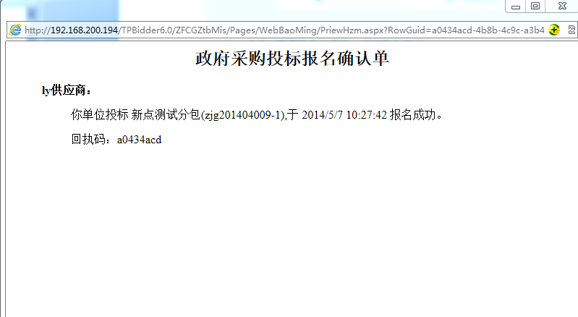
5、报名成功后，状态变为已报名。如下图：
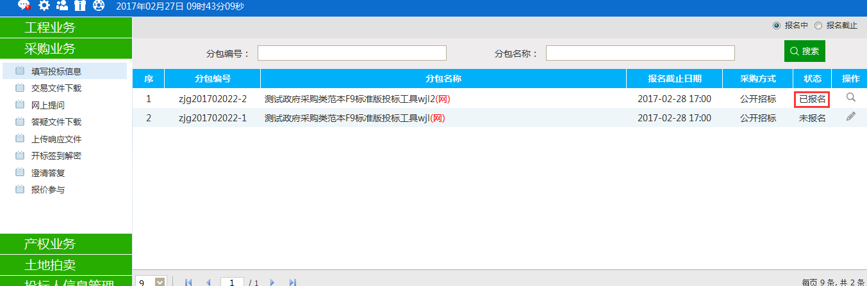

交易文件下载
前提条件：招标文件已经审核通过。
流程功能：供应商下载招标文件。
操作步骤：
1、进入菜单“采购业务—交易文件下载”，供应商可以下载招标文件，如下图：
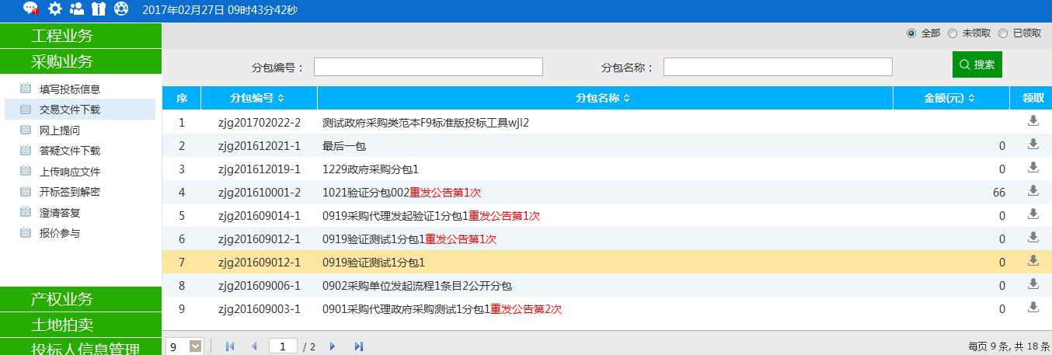
注：供应商可以对已报名的采购业务，下载招标文件。

2、点击领取列“领取”按钮，进入下载页面，如下图：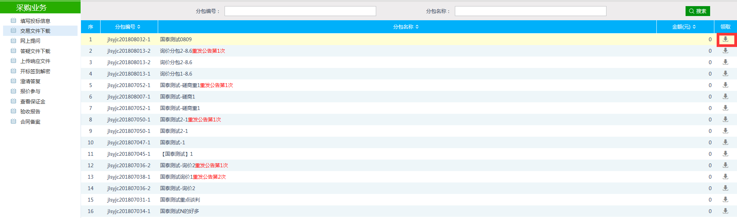

3、点击“网上支付”按钮，进行网上支付标书费用，如下图：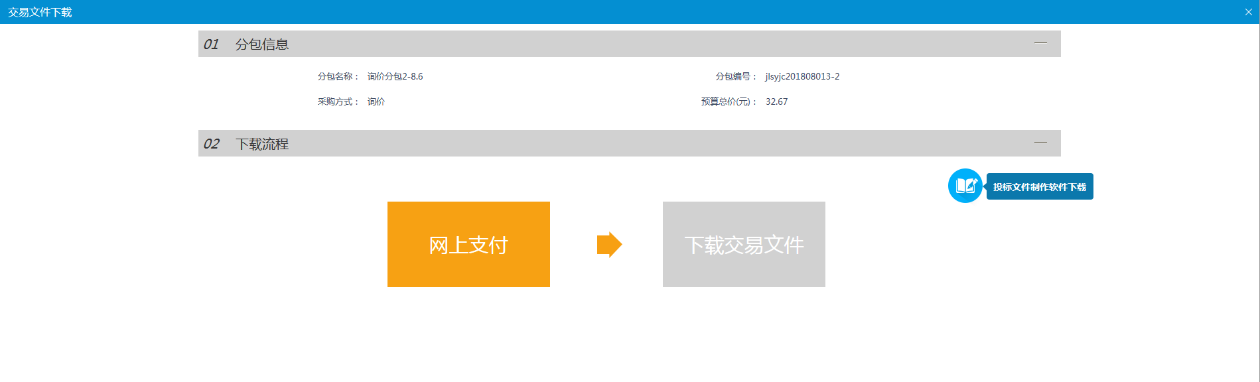

按提示进行支付费用，获得下载资格。然后点击“下载招投标文件”按钮，进行下载。也可以点击“查看支付情况”按钮，查看支付情况。
4、中心确认后，供应商可直接点击“下载招投标文件”按钮，进行下载。

答疑文件下载
前提条件：答疑文件已经审核通过。
流程功能：供应商下载答疑文件。
操作步骤：
1、进入菜单“采购业务—答疑文件下载”，如下图：
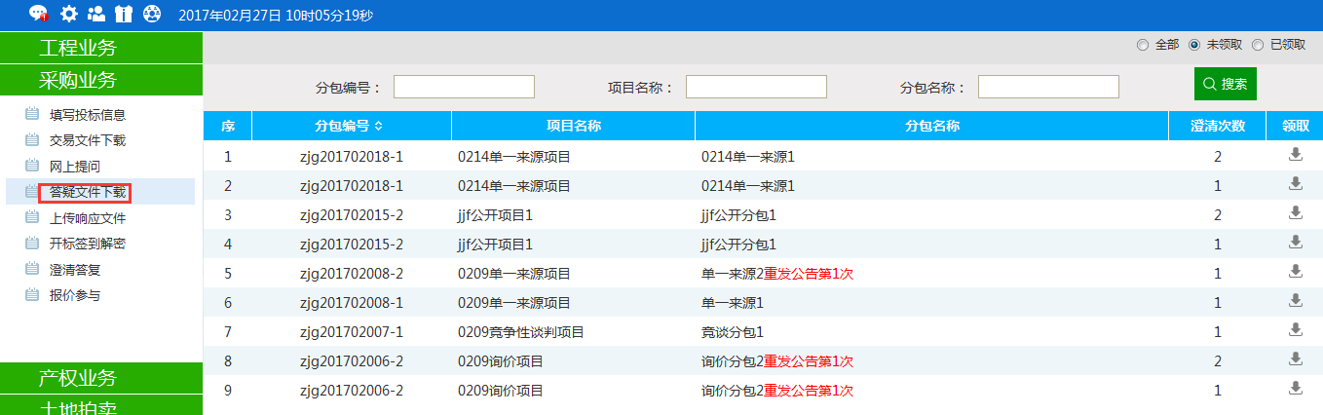
注：供应商下载过招标文件后，才可下载答疑文件。

2、点击“领取”按钮，进入下载页面，进行下载，如下图：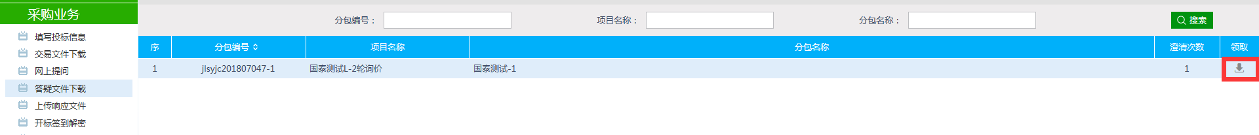

3、点击下载按钮，进行答疑文件下载，如下图：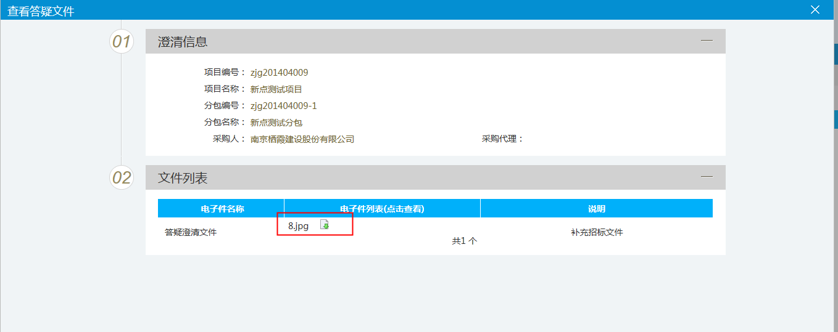

保证金菜单查看
前提条件：已缴纳保证金。
流程功能：供应商查看是否成功缴纳保证金。
操作步骤：
- 进入菜单“采购业务—查看保证金”，如下图：
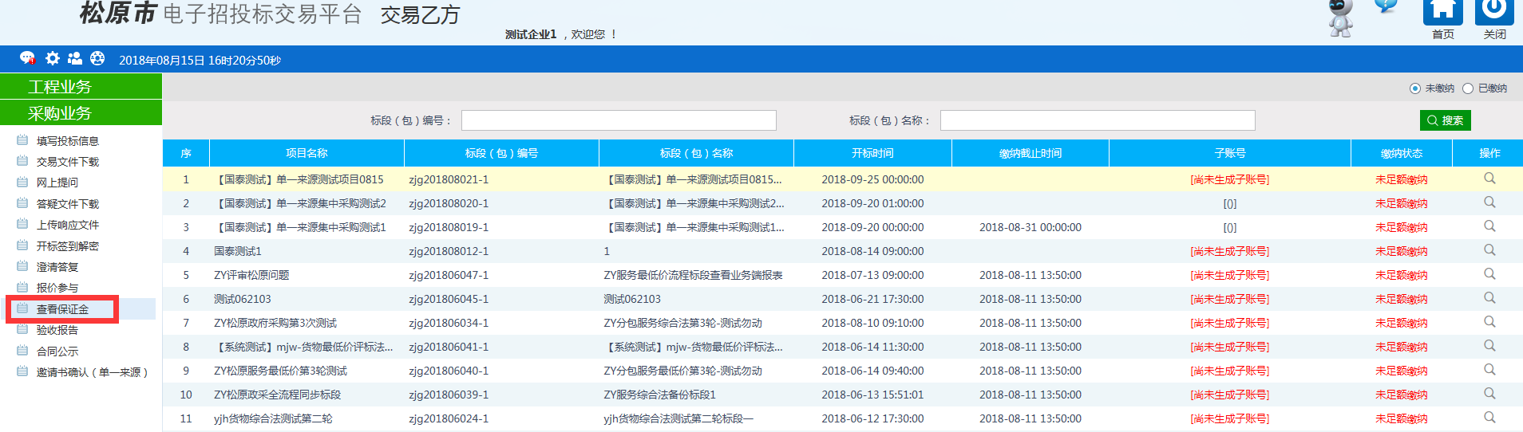

- 点击操作按钮，进行保证金查看操作，如下图：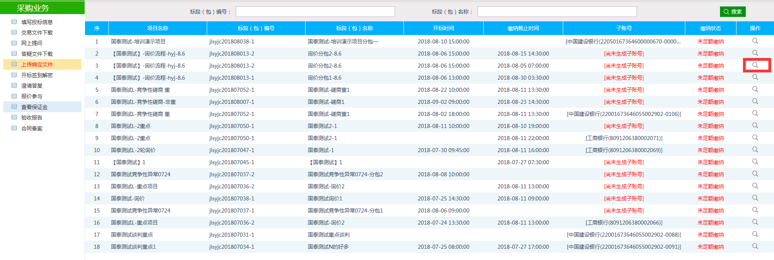

3、点击查询按钮，进行保证金缴纳查询，确认保证金是否到账，如下图：